**Практическое задание 3**

1. 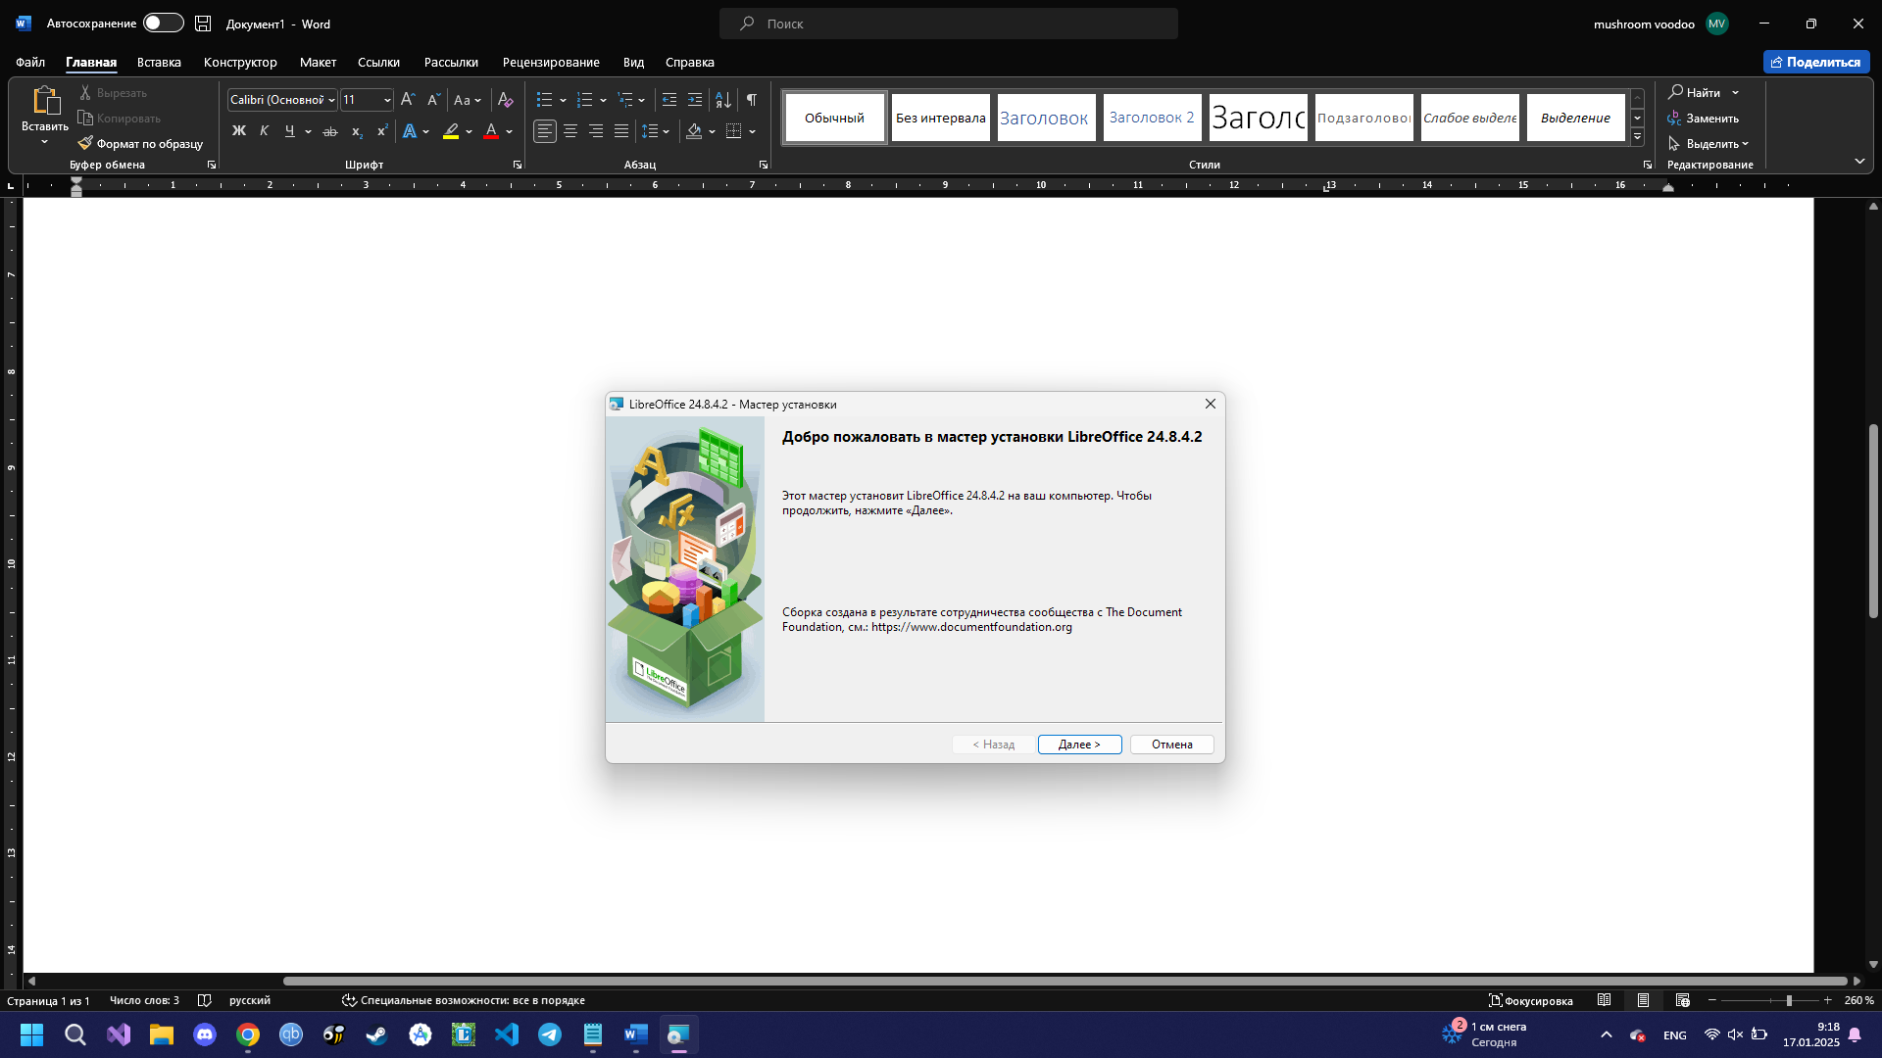Откройте установочный файл пакета LibreOffice
2. 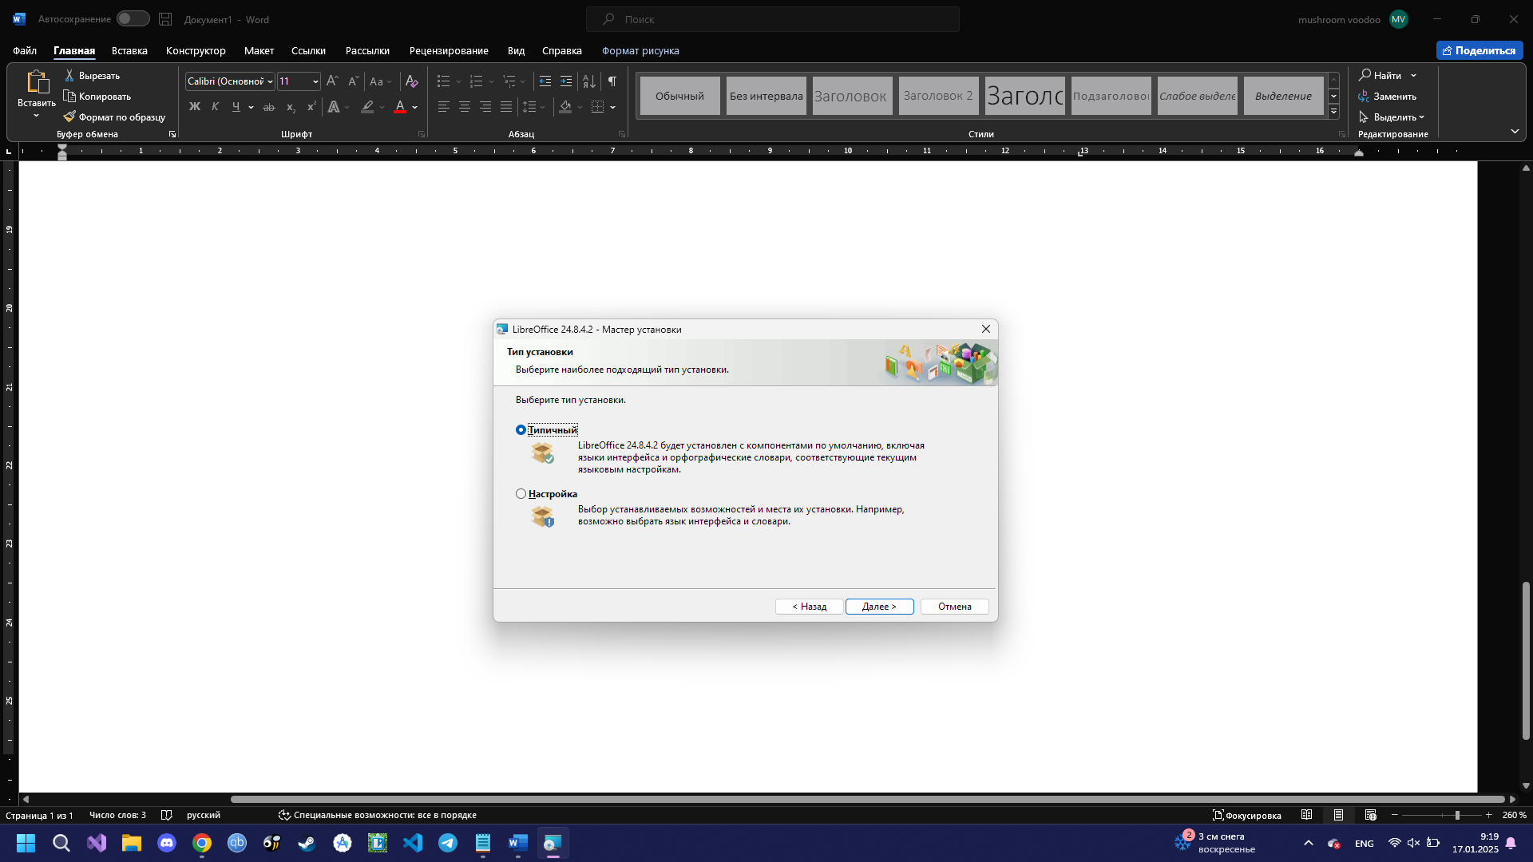Выберите тип установки
3. 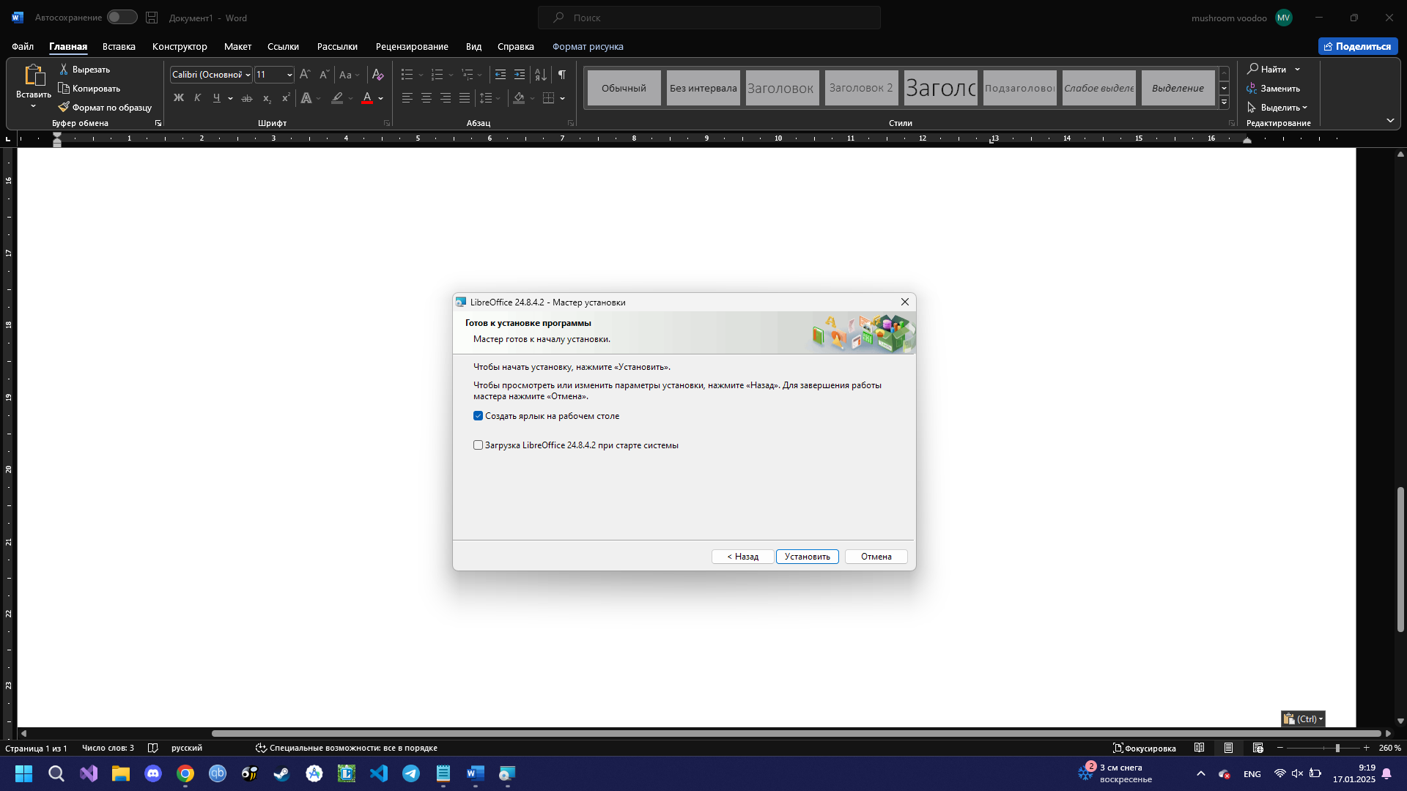Выберите нужные пункты и нажмите «Установить»
4. 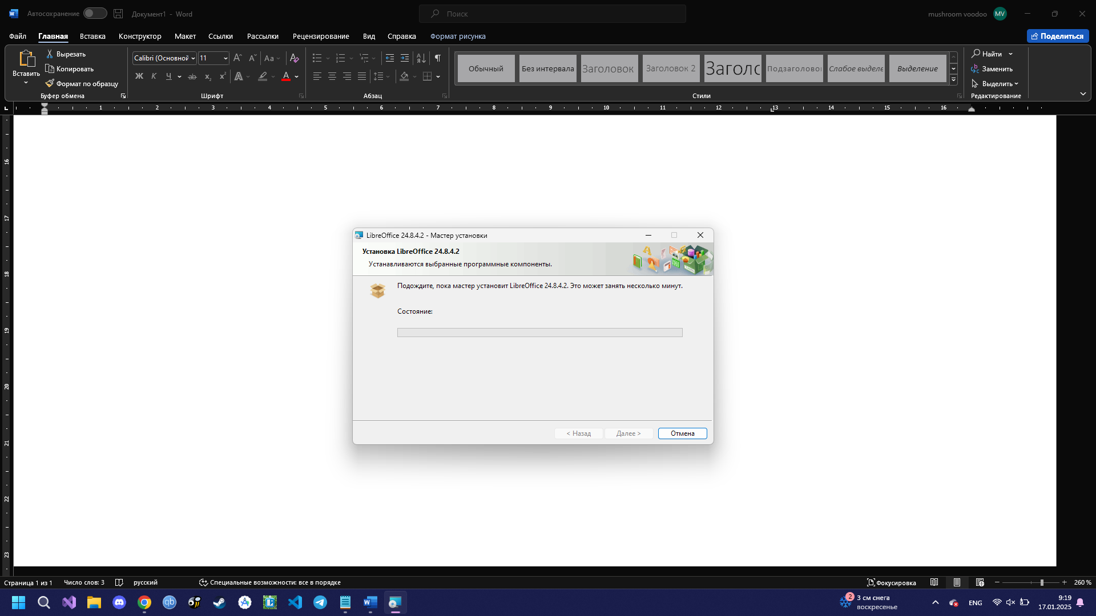Дождитесь завершения установки
5. 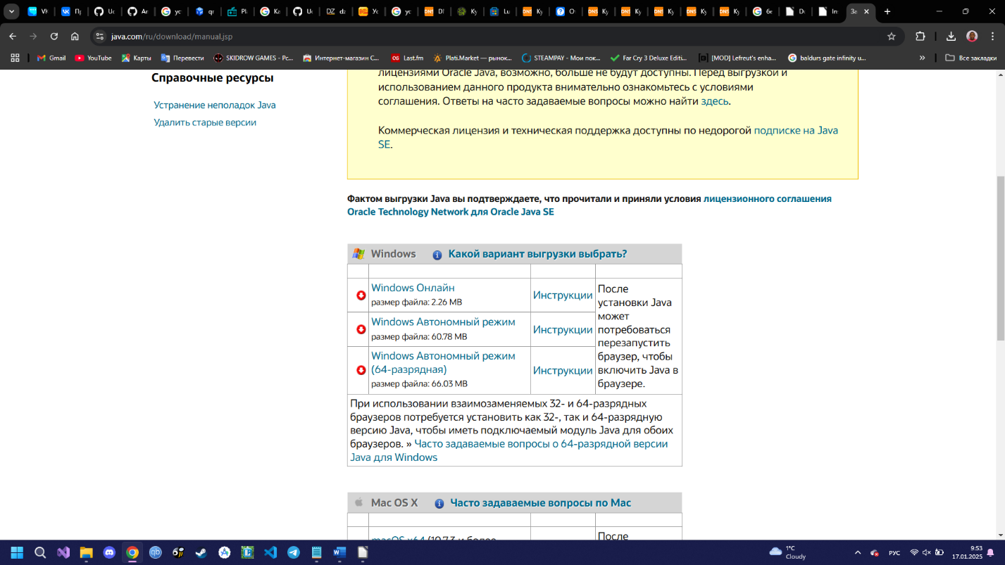Скачайте JRE на официальном сайте Oracle
6. 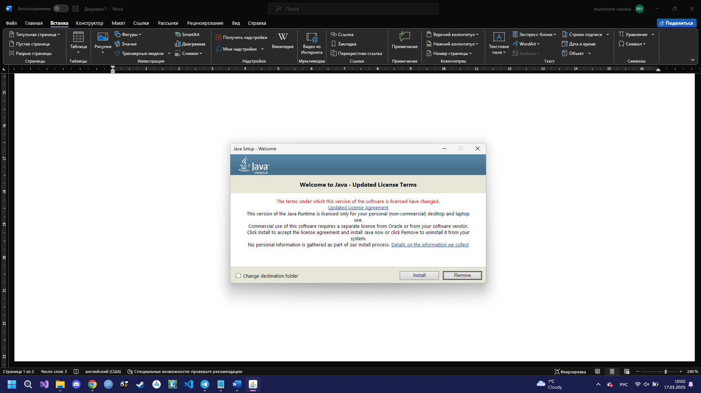Установите JRE, Нажав на кнопку «Install»
7. 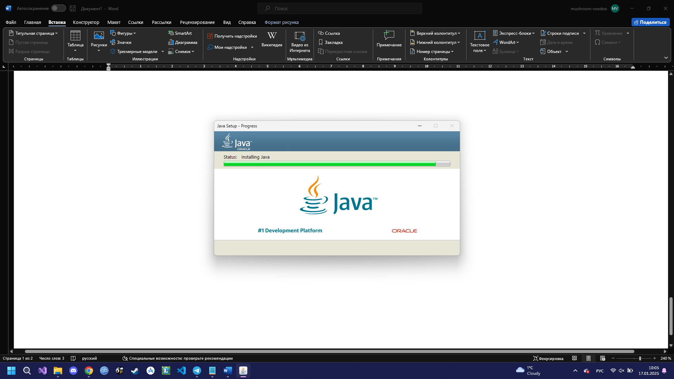Дождитесь завершения установки JRE
8. 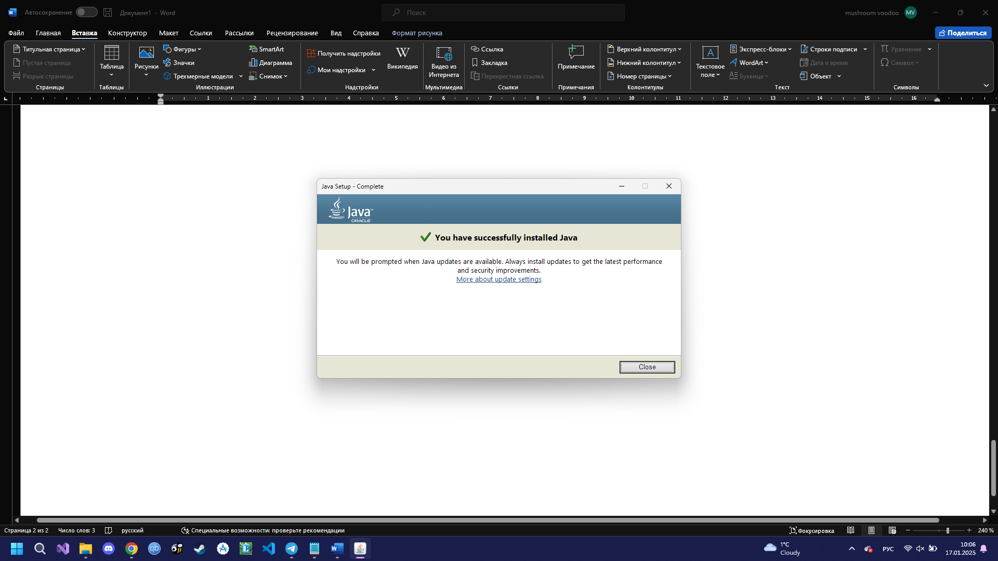Вы успешно установили JRE и теперь можете пользоваться всей широтой возможностей пакета LibreOficce!